Министерство образования и молодежной политики Свердловской области

ГАПОУ СО «Екатеринбургский колледж транспортного строительства»

Отчёт по программе «**Название практического занятия**»

Выполнил: ФИО

Группа: ПР-22

Преподаватель: Мирошниченко Г.В

2023

**Задание:**

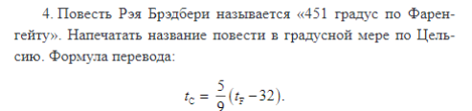

**Входные и выходные данные**

**ty,tc**

**Блок-схема**

**Листинг программы (если есть)**

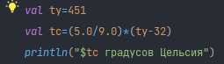

**Тестовые ситуации**



**Задание:**

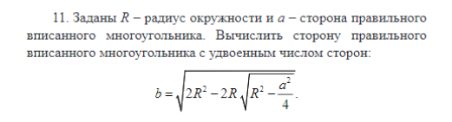

**Входные и выходные данные**

var a , var R, val b

**Листинг программы (если есть)**

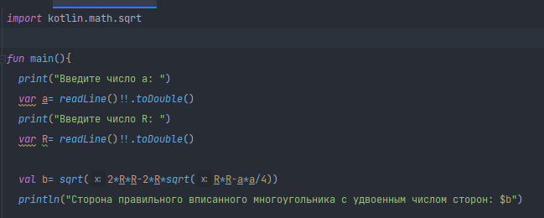

**Тестовые ситуации**

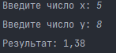

**Задание:(4 задание)**

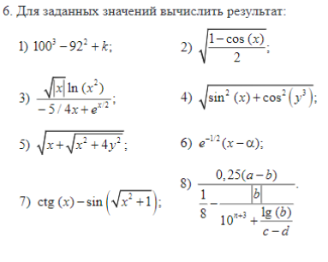

**Входные и выходные данные**

var x, var y,val result

**Листинг программы (если есть)**

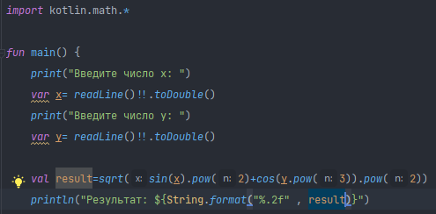

**Тестовые ситуации**

